Załącznik do Uchwały Nr XXXVII/287/20
Rady Miasta Sanoka z dnia 17 grudnia 2020r.

Gminny Program Profilaktyki i Rozwiązywania
Problemów Alkoholowych
na rok 2021

Sanok 2020

I. Wstęp
Jednym z nadrzędnych i długofalowych celów polityki prorodzinnej państwa jest tworzenie warunków do pełnego rozwoju i prawidłowego funkcjonowania rodziny oraz zapobieganie występowaniu postaw i zachowań aspołecznych grożących patologiami i uzależnieniami. Alkohol jest jedną z najpopularniejszych substancji psychoaktywnych, a jego nadużywanie może prowadzić do występowania wielu negatywnych skutków zdrowotnych.
Ustawa z dnia 26 października 1982r. o wychowaniu w trzeźwości i przeciwdziałaniu alkoholizmowi (t.j. Dz. U. z 2019r. poz. 2277 z późn. zm.) określa w art. 1 obowiązek organów administracji rządowej i jednostek samorządu terytorialnego do podejmowania działań zmierzających do ograniczania spożycia napojów alkoholowych oraz zmiany struktury ich spożywania, inicjowania i wspierania przedsięwzięć mających na celu zmianę obyczajów
w zakresie sposobu spożywania tych napojów, działania na rzecz trzeźwości w miejscu pracy, przeciwdziałania powstawaniu i usuwania następstw nadużywania alkoholu, a także wspierania działalności w tym zakresie organizacji społecznych i zakładów pracy.
W celu realizacji tych zadań opracowany został Gminny Program Profilaktyki i Rozwiązywania Problemów Alkoholowych na rok 2021. Określa on lokalną strategię w zakresie profilaktyki oraz minimalizacji społecznych i indywidualnych szkód, wynikających z używania alkoholu. Program powstał w oparciu o diagnozę lokalnych zagrożeń społecznych występujących na terenie miasta Sanoka. Kluczową kwestią było przeprowadzenie badań dotyczących modelu spożywania napojów alkoholowych w Sanoku. Pozwoliło to na racjonalne określenie celów, zadań i zdefiniowanie wskaźników ich realizacji, które dostosowane zostały do potrzeb i możliwości ich wprowadzenia.
II. Podstawy prawne
1. Ustawa z dnia 26 października 1982r. o wychowaniu w trzeźwości i przeciwdziałaniu ….alkoholizmowi;
2. Ustawa z dnia 11 września 2015r. o zdrowiu publicznym;
3. Narodowy Program Profilaktyki i Rozwiązywania Problemów Alkoholowych na lata
2014-2020;
4. Gminna Strategia Rozwiązywania Problemów Społecznych dla Miasta Sanoka na lata
2016- 2022.

III. Diagnoza lokalnych zagrożeń społecznych występujących na terenie miasta Sanoka
Skuteczne zapobieganie i zwalczanie problemów alkoholowych oraz innych problemów społecznych, jest możliwe tylko w sytuacji dogłębnej diagnostyki na danym terenie. Określenie
i zdiagnozowanie lokalnych zagrożeń społecznych występujących na terenie miasta Sanoka było możliwe poprzez przeprowadzanie dwóch niezależnych badań społecznych. Badania odbyły się
w okresie od października do listopada 2020 roku. Pierwsze badanie zrealizowano wśród dorosłych mieszkańców miasta Sanoka, natomiast drugie badanie wśród uczniów z klas 7 i 8 szkół podstawowych oraz klas 1-3 szkół ponadpodstawowych, zlokalizowanych na terenie miasta Sanoka. Badania wykonano przy pomocy komplementarnych metod i technik badawczych.

III. 1 Diagnoza zjawiska problemów alkoholowych w ujęciu dorosłych mieszkańców miasta Sanoka
W badaniach wzięło udział łącznie 266 mieszkańców miasta Sanoka. W tej grupie uczestniczyło 58,3% kobiet i 41,7% mężczyzn. Wśród badanych największy odsetek stanowili mieszkańcy miasta Sanoka w wieku od 41 do 59 lat oraz w wieku od 26 do 40 lat – odpowiednio 39,7% oraz 37,1% ogółu badanych. Co dziesiąta osoba uczestnicząca w badaniu – 11,7% jest w wieku
od 60 do 70 lat. Osoby w wieku od 18 do 25 lat reprezentowało w badaniu 9,5% ankietowanych. Odsetek najstarszych osób w wieku powyżej 70 lat wynosił 2,0%. Wśród badanych największą grupę stanowiły osoby pracujące – 77,5%.

Problemy alkoholowe na terenie miasta Sanoka
Zdaniem największej grupy badanych respondentów skala problemów alkoholowych na terenie miasta Sanoka jest wysoka lub bardzo wysoka. Taką odpowiedź wskazało łącznie aż
60,3% badanych. Takie wyniki sugerują, że problemy związane ze spożywaniem alkoholu są poważnym problemem społecznym występującym na terenie miasta Sanoka. Nisko skalę problemu oceniło łącznie 32,4% badanych. Brak wiedzy w tym temacie wskazało także 7,3% badanych.
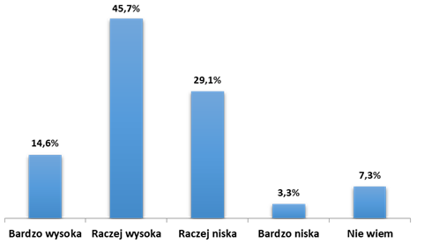
Skala problemów alkoholowych według dorosłych mieszkańców miasta Sanoka

Dynamika zachowań alkoholowych w ostatniej dekadzie
Wyniki zrealizowanych badań wskazują, że zdecydowana większość badanych – 57,6% uważa, że spożycie alkoholu wśród dorosłych osób jest większe niż 10 lat temu. Cześć dorosłych mieszkańców miasta Sanoka – 28,5% nie dostrzega istotnych różnic w konsumpcji alkoholu wśród osób dorosłych. Innego zdania było 13,9% badanych, którzy uważają, że obecnie osoby dorosłe
z terenu miasta Sanoka spożywają mniej alkoholu niż 10 lat wcześniej.
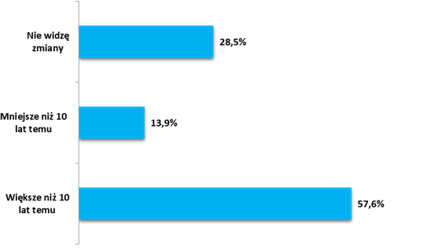
Dynamika wzrostu spożycia alkoholu na terenie miasta Sanoka wśród osób dorosłych
Wyraźnie potwierdziła się natomiast opinia o wzroście spożycia alkoholu wśród młodzieży. Taką opinię wyraziła większość badanych mieszkańców miasta Sanoka – 65,6%. Brak zmian w okresie ostatnich 10 lat, w zakresie spożywania alkoholu wśród młodzieży wskazało 21,2% badanych. Więcej niż co dziesiąty uczestnik badania – 13,2% uważa, że spożycie alkoholu wśród młodzieży jest mniejsze niż 10 lat temu.

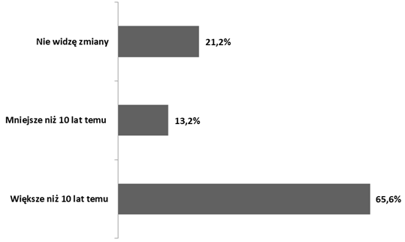
Dynamika wzrostu spożycia alkoholu na terenie miasta Sanoka wśród młodzieży

Mieszkańcy miasta Sanoka dostrzegają korzystną tendencję zmiany preferencji konsumpcji napojów alkoholowych na korzyść alkoholi niskoprocentowych. Blisko połowa badanych – 55,0% zwróciła uwagę na ewolucję obyczajów i zwyczajów spożycia różnego rodzaju napojów alkoholowych. Co trzecia badana osoba – 31,1% uważa, że obecnie pije się więcej alkoholi wysokoprocentowych. Część badanych nie dostrzega zmian w zakresie spożywania alkoholu – 13,9%.
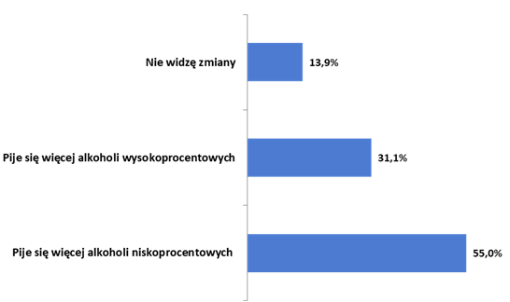
Zmiana nawyków spożywania alkoholu na terenie miasta Sanoka przez osoby dorosłe

Częstotliwość spożycia alkoholu
Analizując hierarchię problemów społecznych na terenie naszego miasta, problem spożywania alkoholu jest jednym z czołowych problemów społecznych miasta. Niewłaściwe spożywanie alkoholu może mieć negatywny wpływ zarówno na środowisko rodzinne, dotykając poszczególnych członków rodziny, jak i na środowisko społeczne, przyczyniając się do zmniejszenia poczucia bezpieczeństwa i komfortu mieszkańców. Mieszkańców miasta Sanoka zapytano o częstotliwość spożywania alkoholu. Z uzyskanych danych wynika, że większość badanych mieszkańców spożywa alkohol okazjonalnie – 53,0% wskazań. Więcej niż co czwarty uczestnik badania – 27,8% spożywa alkohol kilka razy w miesiącu. Kilka razy w tygodniu alkohol spożywa – 11,3% badanych. Część badanych – 7,9% nie spożywa alkoholu wcale.
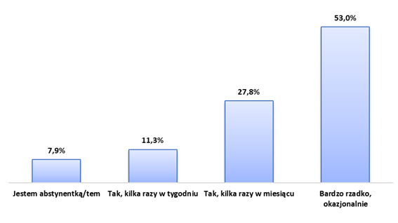
Częstotliwość spożywania alkoholu przez mieszkańców Sanoka

Rodzaj spożywanego alkoholu
Badani mieszkańcy miasta Sanoka najczęściej spożywają napoje z niższą zawartością alkoholu (piwo) – 60,1%. Wino spożywa najczęściej 45,7% badanych. Nieznacznie mniejszy odsetek badanych – 37,5% spożywa alkohol wysokoprocentowy.
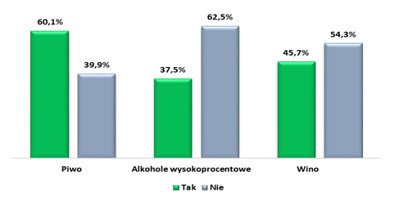
Rodzaj spożywanego alkoholu przez mieszkańców Sanoka

Problemowe spożywanie alkoholu
Zdecydowana większość uczestników badania – 91,4% nie miała problemów związanych
z piciem alkoholu. Pozostała grupa badanych – 9,9% miała różnego rodzaju problemy wynikające ze spożywania alkoholu, w tym 7,3% badanych miało problemy rodzinne wynikające ze spożywania alkoholu, 1,3% miało problemy prawne, 1,1% miało problemy zdrowotne natomiast 1,3% ankietowanych miało problemy służbowe. Skala picia problemowego na terenie miasta Sanoka jest podobna do danych ogólnopolskich.
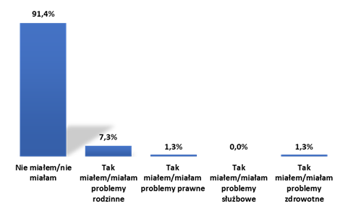
Problemy mieszkańców Sanoka wynikające z picia alkoholu

Opinie na temat liczby punktów sprzedaży napojów alkoholowych w mieście
Uczestników badania zapytano także o opinię na temat liczby punktów sprzedaży napojów alkoholowych na terenie miasta Sanoka. Połowa badanych mieszkańców miasta – 51,0% optuje za pozostawieniem takiej samej liczby punktów sprzedaży na terenie miasta. Duża grupa respondentów – 27,2% uważa, że liczba takich punktów powinna ulec zmniejszeniu. Za zwiększeniem liczby punktów sprzedaży opowiedziało się 4,0% ankietowanych. Brak zdania
w tym temacie wskazało – 17,9%.
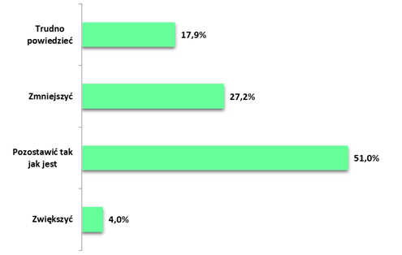
Opinia na temat liczby punktów sprzedaży alkoholów na terenie miasta Sanoka

Wiedza na temat pomocy osobom dotkniętym problemem uzależnienia od alkoholu
Badanych poproszono także o wskazanie czy wiedzą, gdzie na terenie miasta Sanoka należy szukać pomocy dla bliskich mających problemy alkoholowe. Na tak postawione pytanie twierdząco odpowiedziało łącznie 74,2% ankietowanych. Z kolei łącznie 18,5% badanych nie wie, gdzie należy szukać pomocy. Odsetek respondentów świadomych, gdzie należy szukać pomocy uznać należy za bardzo wysoki. Trzeba jednak zwrócić uwagę na odsetek osób, które nie wiedzą, gdzie szukać pomocy w przypadku wystąpienia problemu alkoholowego. W tym celu konieczne jest podjęcie akcji informacyjnych skierowanych do mieszkańców miasta Sanoka, uświadamiających o możliwościach skorzystania z dostępnych form pomocy na terenie miasta.
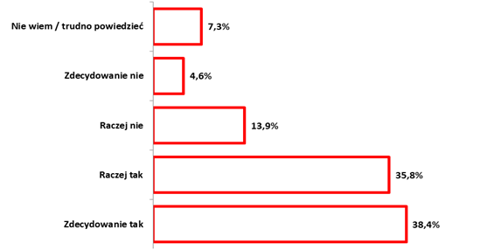
Wiedza na temat gdzie szukać pomocy na terenie miasta Sanoka, kiedy ktoś z bliskich miał problemy z alkoholem
III.2 Diagnoza zjawiska spożywania napojów alkoholowych w ujęciu uczniów szkół podstawowych i ponadpodstawowych z terenu miasta Sanoka
Na całym świecie prawo zabrania sprzedaży napojów alkoholowych osobom przed ukończeniem 18 roku życia, a w niektórych krajach 21 roku życia. Zdaniem lekarzy i psychologów istnieją bardzo poważne uzasadnienia dla tych ograniczeń. Nawet niewielkie ilości alkoholu niegroźne dla dorosłych, mogą uszkadzać procesy rozwojowe dzieci i młodzieży. Dotyczy to nie tylko rozwoju biologicznego, ale również procesów związanych z uczeniem się i zapamiętywaniem oraz rozwojem uczuciowym. Młodzi ludzie mają znacznie niższą tolerancję na alkohol i znacznie szybciej się uzależniają.
W badaniu na temat problemu spożywania napojów alkoholowych i innych problemów społecznych uczestniczyło 202 uczniów w klas 7 i 8 szkół podstawowych oraz klas 1-3 szkół ponadpodstawowych z terenu miasta Sanoka. W badaniach brało udział – 65,2% dziewcząt oraz 34,8% chłopców.

Picie napojów alkoholowych
Znaczny odsetek badanych uczniów z klas 7-8 szkół podstawowych i klas 1-3 szkół ponadpodstawowych z terenu miasta Sanoka – 58,5% nie próbowało nigdy alkoholu. Mniejsza grupa badanych – 41,8% próbowała alkoholu. Wśród młodzieży, która próbowała kiedykolwiek alkoholu 1-2 razy alkohol wypiło 3,7% badanych uczniów. 7,4% uczniów wypiło alkohol od
3 do 5 razy, 3,0% od 6 do 9 razy. Pozostała grupa badanych – łącznie 27,4% próbowała alkoholu więcej niż 10 razy, w tym 14,8% ankietowanych próbowało alkoholu ponad 40 krotnie.
W okresie ostatnich 12 miesięcy alkoholu nie próbowała większość badanych uczniów – 60,7%. W tym okresie po alkohol sięgnęło 39,3% badanych uczniów, w tym łącznie 16,3% uczniów piło alkohol do 9 razy w ciągu ostatniego roku, natomiast 22,9% próbowało alkoholu 10 lub więcej razy. Zdecydowana większość badanych uczniów – 69,6% w okresie ostatniego miesiąca przed badaniem nie spożywała alkoholu. Alkohol w okresie 30 dni poprzedzających badanie piło 30,4% młodzieży. Wśród młodzieży, która piła alkohol w okresie 30 dni, 12,6% piła alkohol 1 – 2 razy. Pozostała grupa, łącznie 17,8% piła alkohol więcej niż 3 razy w ciągu ostatniego miesiąca.
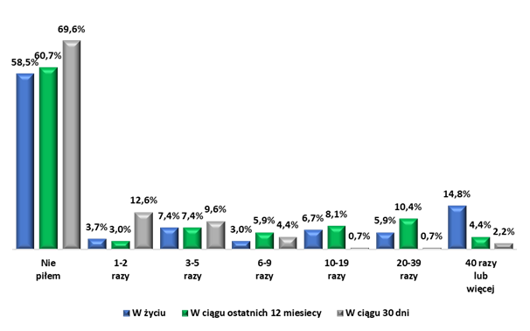
Spożywanie napojów alkoholowych (w życiu, w ciągu ostatnich 12 miesięcy oraz w ciągu ostatnich 30 dni)

Młodzież, która kiedykolwiek spożywała alkohol w życiu poproszona została o wskazanie miejsca, w którym ostatnio spożywała alkohol. Wśród badanych 55,6% nigdy nie piło alkoholu. Okazuje się, że badani uczniowie najczęściej spożywają alkohol w domu u kogoś lub w domu u siebie. Oba miejsca wskazał największy odsetek badanych odpowiednio 22,2% oraz 21,5%. Rzadziej uczniowie piją alkohol na ulicy, w parku w miejscu publicznym – 8,9% wskazań. W restauracji alkohol spożywało 5,9% badanych, w barze lub w pubie alkohol spożywało 5,9%, natomiast
w dyskotece 5,2%. Najmniejszy odsetek badanych – 1,5% spożywa alkohol w innym miejscu publicznym.
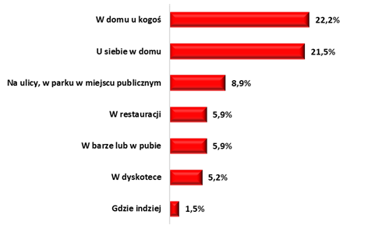
Miejsce spożywania alkoholu
Zgodnie z danymi zdecydowana większość – 80,7% uczniów nie wypiła w okresie ostatnich 30 dni takiej liczby drinków. Odsetek ankietowanych, którzy co najmniej raz w ciągu 30 dni poprzedzających badanie wypiło jednorazowo co najmniej 5 drinków wynosił 8,9%. Pozostała grupa badanych – 10,3% sięgnęła po taką ilość alkoholu dwa lub więcej razy.
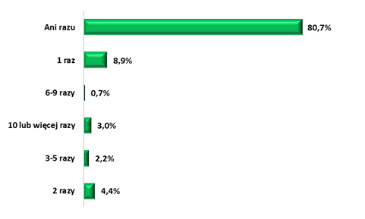
Wypicie 5 lub więcej drinków z rzędu w czasie ostatnich 30 dni

Uczestników badania zapytano także o częstotliwość upicia się napojem alkoholowym tzn. piwem, winem lub wódką w okresie całego życia, w przeciągu ostatnich 12 miesięcy oraz w ciągu 30 dni poprzedzających badanie. W ciągu całego życia upiło się co najmniej raz – 25,2% badanych uczniów, w tym 10,4% upiło się 1-2 razy. Pozostała grupa badanych – 14,8% upiła się 3 lub więcej razy (w tym 30,0% 40 razy lub więcej). W ostatnich 12 miesiącach przed badaniem upiło się 24,4% badanych uczniów, w tym 11,9% upiło się od 1 do 2 razy, natomiast 12,5% więcej niż 2 razy.
W miesiącu poprzedzającym badanie upiło się 12,6% badanych uczniów, w tym 9,6% od 1 do
2 razy, natomiast 3,0% więcej niż 2 razy.
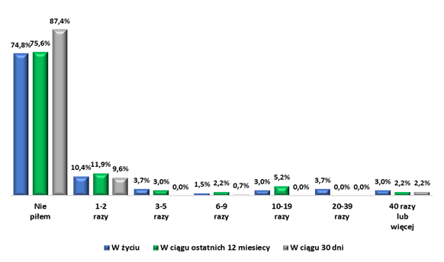
Częstotliwość upicia się napojem alkoholowym, w ciągu życia, w ciągu ostatnich 12 miesięcy oraz w ciągu ostatnich 30 dni

IV. Cele i zadania Programu
Gminny Program Profilaktyki i Rozwiązywania Problemów Alkoholowych przewidziany
do realizacji w 2021 roku, stosownie do aktualnie zdiagnozowanych potrzeb, zakłada kontynuację sprawdzonych i pożądanych działań podjętych w latach ubiegłych.

1. Cel główny Programu:
Zapobieganie powstawaniu zjawisk związanych z nadużywaniem napojów alkoholowych, redukcja szkód zdrowotnych i zaburzeń życia rodzinnego wynikających z używania alkoholu, innych zachowań ryzykownych przez dzieci, młodzież i dorosłych, promowanie zdrowego życia wolnego od środków uzależniających.
Realizacja celu nastąpi w szczególności poprzez stosowanie:
- Profilaktyki uniwersalnej - działania profilaktyczne i edukacyjne adresowane
do wszystkich mieszkańców z terenu Gminy Miasta Sanoka;
- Profilaktyki selektywnej – działania kierowane do grup o podwyższonym ryzyku wystąpienia problemów związanych z używaniem alkoholu;
- Profilaktyki wskazującej – działania podejmowane w stosunku do grup lub osób, które demonstrują wczesne symptomy problemów związanych z uzależnieniem alkoholu mające na celu redukcję szkód.
- Terapii – działania obejmującej osoby wymagające specjalistycznej pomocy w związku
z uzależnieniem. Realizacja programów terapeutycznych dla osób uzależnionych: program podstawowy, program pogłębiony, program dla DDA, program dla współuzależnionych, programy ograniczania picia.
- Rehabilitacji – działania poprzez wsparcie psychologiczne, socjalne i społeczne oraz wspieranie działalności środowisk abstynenckich.

2. Cele szczegółowe Programu:

Cel 1. Prowadzenie profilaktycznej działalności informacyjnej i edukacyjnej w zakresie rozwiązywania problemów alkoholowych
Zadania:
- Wypracowanie na podstawie znowelizowanej ustawy o wychowaniu w trzeźwości
i przeciwdziałaniu alkoholizmowi - rozwiązań prawnych i społecznych, kształtujących odpowiedzialną politykę w zakresie: lokalizacji, liczby, miejsc podawania, spożywania
i sprzedaży napojów alkoholowych na terenie Gminy Miasta Sanoka.
- Organizowanie konferencji, warsztatów i spotkań edukacyjnych dotyczących problemów alkoholowych dla osób dorosłych.
- Organizowanie i finansowanie profesjonalnych programów profilaktycznych dla uczniów szkół podstawowych i ponadpodstawowych („Spójrz inaczej”, „Unplugget”, „III Elementarz - Siedem kroków”, „Cukierki”, „NOE”, „Trzy Koła”, „Archipelag skarbów”, „FreD goes net”, „Domowi detektywi”, „Debata”, FAS „Korekta”, „STOP - dla alkoholu i narkotyków”, „Apteczka pierwszej pomocy emocjonalnej”).
- Dofinansowanie realizacji w szkołach i placówkach wychowawczych - spektakli i spotkań autorskich z przesłaniem profilaktycznym.
- Dofinansowanie konsultacji psychologicznych dla dzieci i rodziców w szkołach podstawowych i przedszkolach.
- Organizowanie spotkań superwizyjnych i doskonalących dla osób prowadzących zajęcia terapeutyczne i socjoterapeutyczne dla dzieci z problemami.
- Dofinansowanie wypoczynku z programem profilaktycznym w formie kolonii lub półkolonii
i zajęć wakacyjnych dla dzieci z grup ryzyka.
- Stała współpraca z lokalną prasą, telewizją, radiem zawierająca informacje o działaniach
w zakresie rozwiązywania problemów alkoholowych oraz możliwościach i formach uzyskiwania pomocy.
- Zapewnienie dyżurów i poradnictwa w ramach Alkoholowego Telefonu Zaufania.
- Organizowanie warsztatów podnoszących kompetencje wychowawcze dla rodziców „Szkoła dla Rodziców Wychowawców”.
- Stosowanie systemu interwencji wobec młodzieży eksperymentującej, upijającej się
i naruszającej zasady porządku publicznego, poprzez wspólne działania policji, straży miejskiej, straży granicznej, poradni psychologiczno-pedagogicznej i samorządu.
- Rozwijanie programu pracy pedagoga ulicy, partyworkerów i prewencyjnych działań straży miejskiej i policji.
- Pomoc w organizowaniu zajęć dla młodzieży, programu wychowawców podwórkowych
i edukacji rówieśniczej we współpracy ze szkołami i parafiami.
- Uczestnictwo rodzin i dzieci w kampaniach: „Twój sprzeciw ma znaczenie”, „Zachowaj trzeźwy umysł”, „Ciąża bez alkoholu”, „Dopalacze - powiedz stop”, „Kontroluj swoje picie”, „Postaw na rodzinę”, „Reaguj na przemoc”, „Smart znaczy mądrze”, „Alkohol, papierosy - NIE!”, „Odpowiedzialny kierowca”.
- Organizowanie warsztatów w zakresie płodowego zespołu alkoholowego - FAS dla uczniów szkół średnich, słuchaczy i studentów.
- Dofinansowanie poczęstunku dla dzieci uczestniczących w pozalekcyjnych programach opiekuńczo-wychowawczych i socjoterapeutycznych.
- Zorganizowanie szkoleń dotyczących nowych uregulowań prawnych zakresie ustawy
o wychowaniu w trzeźwości i przeciwdziałaniu alkoholizmowi dla członków Miejskiej Komisji Rozwiązywania Problemów Alkoholowych, pracowników Urzędu Miasta i Punktu Informacyjno - Konsultacyjnego, Zespołu Interdyscyplinarnego, pracowników służby zdrowia, kuratorów sądowych.

Cel 2. Wspieranie działań promujących trzeźwy i bezpieczny sposób spędzania wolnego czasu przez rodziny, dzieci i młodzież - wzmacnianie czynników chroniących i motywujących do aktywności
Zadania:
- Propagowanie założeń Narodowego Programu Trzeźwości wśród dzieci, młodzieży
i dorosłych.
- Organizowanie zajęć dla dzieci podczas wakacji.
- Dofinansowanie działań instytucji, organizacji i stowarzyszeń, realizujących działania promujące trzeźwość i życie bez używek.
- Dofinansowanie prowadzenia świetlic środowiskowych dla dzieci.
- Realizacja autorskich programów edukacji rówieśniczej dla dzieci i młodzieży.
- Dofinansowanie działalności profilaktyczno wychowawczej dla dzieci i młodzieży: "Zima
w mieście".
- Programy alternatyw - prowadzenie pozalekcyjnych i pozaszkolnych zajęć sportowo-rekreacyjnych, kulturalno-oświatowych, artystycznych dla dzieci i młodzieży -wypełniających czas wolny, motywujących do aktywności i udziału w życiu społecznym.

Cel 3. Wspomaganie działalności instytucji stowarzyszeń i środowisk samopomocowych
i pomocy wzajemnej dla osób z problemem alkoholowym
Zadania:
- Budowanie lokalnego systemu pomocy w procesie zdrowienia i przeciwdziałania wykluczeniu społecznemu:
- Dofinansowanie działań celowych, służących wspomaganiu procesu powrotu do zdrowia
i przeciwdziałania wykluczeniu społecznemu osób uzależnionych i członków ich rodzin.
- Prowadzenie profilaktyki alkoholowej i edukacji dla osób niepełnosprawnych.
- Wspomaganie ruchów trzeźwościowych dla osób dorosłych wychodzących z uzależnienia.
- Wspieranie działań trzeźwościowych dla młodzieży, dorosłych i starszych.
- Promowanie zdrowego trzeźwego życia w środowisku wolontariatu.
- Promowanie zdrowego życia i bezpiecznego wypoczynku dla dzieci.
- Propagowanie działań na rzecz ochrony przed przemocą i agresją.
- Wspieranie działań korekcyjnych i trzeźwościowych na rzecz osób uzależnionych, bezrobotnych, bezdomnych.
- Sfinansowanie programów szkoleniowych dla trzeźwych alkoholików i DDA.
- Udostępnianie miejsca spotkań dla grup samopomocowych AA, Al-Anon, DDA.
- Finansowe wspieranie działalności Klubu Abstynenta w Sanoku.
- Dofinansowanie zakupu testów na obecność alkoholu, narkotyków i badań lekarskich dla osób zatrzymanych w Policyjnych Pomieszczeniach dla Osób Zatrzymanych w Sanoku.

Cel 4. Zwiększenie dostępności profesjonalnej pomocy terapeutycznej dla osób uzależnionych, spożywających alkohol szkodliwie lub ryzykownie oraz współuzależnionych
Zadania:
- Dofinansowanie wraz z pozostałymi gminami powiatu sanockiego programów ponadpodstawowych w Poradni Leczenia Uzależnień w Sanoku.
- Dofinansowanie wraz z pozostałymi gminami powiatu sanockiego działalności całodobowego Oddziału Leczenia Uzależnień w Sanoku.
- Prowadzenie działalności informacyjnej, motywacyjnej i udzielanie wsparcia psychicznego dla osób uzależnionych oraz rodzin będących w kryzysie – zgłaszających się w Punkcie Informacyjno-Konsultacyjnym ds. Problemów Alkoholowych – PIK, Urzędu Miasta w Sanoku,
ul. Jana III Sobieskiego 1 (dyżury psychologa, prawnika, psychoterapeuty dla dzieci
i młodzieży, psychoterapeuty dla dorosłych oraz gospodarza PIK) oraz bieżące utrzymanie
i modernizacja istniejącej infrastruktury.
- Udostępnianie pomieszczenia dla potrzeb spotkań grupy wsparcia.
- Organizowanie dla osób pijących ryzykownie warsztatów Programu Ograniczania Picia (POP).
- Zorganizowanie i finansowanie przeprowadzania badań i sporządzania opinii psychologiczno psychiatrycznych w przedmiocie uzależnienia, dla osób kierowanych przez Miejską Komisję Rozwiązywania Problemów Alkoholowych.

Cel 5. Udzielanie rodzinom, w których występują problemy alkoholowe, pomocy psychologicznej, społecznej, prawnej i ochrony przed przemocą w rodzinie
Zadania:
- Organizowanie pomocy psychologicznej i grup wsparcia dla osób doświadczających przemocy.
- Dofinansowanie zajęć socjoterapeutycznych w Szkołach Podstawowych nr 1, 2, 3, 4, 6, 7, 8, 9, oraz świetlicach środowiskowych, prowadzących działalność terapeutyczną dla dzieci
i młodzieży z grup podwyższonego ryzyka.

Cel 6. Podejmowanie działań w związku z naruszaniem przepisów dotyczących sprzedaży napojów alkoholowych
Zadania:
- Kontrola przestrzegania zasad obrotu napojami alkoholowymi przez osoby upoważnione przez Burmistrza do kontroli i interwencji, w zakresie naruszania przepisów ustawy o wychowaniu
w trzeźwości i uchwał Rady Miasta (pokrycie kosztów środka transportu w czasie kontroli).
- Występowanie Burmistrza lub upoważnionego przez niego pracownika przed sądami
w charakterze oskarżyciela publicznego.
- Prowadzenie przez strażników miejskich kontroli przestrzegania zasad sprzedaży, podawania
i spożywania napojów alkoholowych oraz kierowanie przez komendanta straży wniosków
o wszczęcie procedury cofnięcia zezwolenia w przypadkach naruszania prawa.
- Wspomaganie inicjatyw służących poprawie bezpieczeństwa i rozwiązywaniu problemów alkoholowych.
- Współudział w monitorowaniu miejsc szczególnie zagrożonych naruszeniami porządku publicznego na terenie miasta Sanoka, związanych między innymi ze zwiększonym zagrożeniem spożywania napojów alkoholowych poza miejscem sprzedaży - finansowanie utrzymania łączy telekomunikacyjnych, konserwacja i unowocześnianie systemu monitoringu.

Cel 7. Umożliwienie rehabilitacji i readaptacji społecznej oraz aktywizacji zawodowej osób
z problemem alkoholowym
Zadania:
- Informacja i motywowanie osób z problemem alkoholowym do korzystania dostępnych na terenie gminy form wsparcia i rehabilitacji.
- Wspieranie aktywizacji zawodowej i zatrudnienia socjalnego poprzez dofinansowanie Centrum Integracji Społecznej.

Cel 8. Zapewnienie warunków działania Miejskiej Komisji Rozwiązywania Problemów Alkoholowych
Zadania:
- Rozpatrywanie spraw zmierzających do zastosowania wobec osoby uzależnionej obowiązku poddania się leczeniu w zakładzie lecznictwa odwykowego.
- Kierowanie na badania psychologiczno-psychiatryczne w przedmiocie uzależnienia dla osób zgłoszonych do komisji.
- Wydawanie opinii w formie postanowień w sprawach o wydanie zezwoleń na sprzedaż napojów alkoholowych.
- Kierowanie wniosków do prokuratury w przypadku rozpoznania przemocy w rodzinie.
- Udział przedstawicieli komisji w posiedzeniach Zespołu Interdyscyplinarnego oraz pracach grup roboczych powoływanych w celu rozwiązywania problemów przemocy w rodzinie.
- Kontrola punktów sprzedaży i podawania napojów alkoholowych.

3. Metody dokumentowania wykonanych zadań:
- Monitorowanie problemów alkoholowych.
- Sprawozdania Miejskiej Komisji Rozwiązywania Problemów Alkoholowych.
- Coroczne sprawozdania G-1 z realizacji zadań programu dla Burmistrza Miasta Sanoka
i Państwowej Agencji Rozwiązywania Problemów Alkoholowych.

V. Wskaźniki realizacji zadań:
- Liczba szkół objętych programami i spektaklami profilaktycznymi.
- Liczba zrealizowanych programów i spektakli profilaktycznych.
- Liczba odbiorców programów i spektakli profilaktycznych.
- Wyróżnienia i nagrody za działania innowacyjne w zakresie profilaktyki.
- Liczba szkoleń i warsztatów z rodzicami i nauczycielami.
- Liczba uczestników szkoleń warsztatów z rodzicami i nauczycielami.
- Liczba świetlic socjoterapeutycznych i środowiskowych.
- Liczba godzin zajęć socjoterapeutycznych.
- Liczba uczestników zajęć socjoterapeutycznych.
- Liczba dofinansowanych godzin zajęć pozalekcyjnych, pozaszkolnych.
- Liczba uczestników zajęć alternatyw przez sport.
- Liczba godzin zajęć alternatyw przez sport.
- Liczba uczestników zajęć alternatyw innych niż sport.
- Liczba godzin zajęć alternatyw innych niż sport.
- Liczba uczestników bezpiecznych zajęć wakacyjnych.
- Liczba godzin bezpiecznych zajęć wakacyjnych.
- Liczba uczestników konferencji, szkoleń, spotkań edukacyjnych.
- Liczba osób objętych pomocą i interwencją.
- Liczba uczestników zajęć terapeutycznych i rozwojowych dla osób wychodzących
z uzależnienia.
- Liczba osób korzystających z pomocy w Punkcie Informacyjno – Konsultacyjnym
ds. Problemów Alkoholowych.
- Liczba osób korzystających z poradnictwa prawnego, psychologicznego. wychowawczego, terapeutycznego.
- Liczba spraw Alkoholowego Telefonu Zaufania.
- Liczba spraw objętych postępowaniem Miejskiej Komisji Rozwiązywania Problemów Alkoholowych.
- Liczba przeszkolonych sprzedawców.
- Liczba przeprowadzonych kontroli punktów sprzedaży.
- Liczba organizacji wspieranych finansowo.
- Liczba programów wspieranych finansowo.

VI. Realizatorzy programu
Program będzie realizowany przez Gminę Miasta Sanoka we współpracy z następującymi partnerami:
  - Miejską Komisją Rozwiązywania Problemów Alkoholowych w Sanoku;
  - Punktem Informacyjno - Konsultacyjnym ds. Problemów Alkoholowych;
  - Poradnią Psychologiczno – Pedagogiczną w Sanoku;
  - Powiatowym Centrum Pomocy Rodzinie w Sanoku;
  - Miejskim Ośrodkiem Pomocy Społecznej w Sanoku;
  - Komendą Powiatową Policji w Sanoku;
  - Strażą Miejską;
  - SP ZOZ - Poradnią Leczenia Uzależnień;
  - Oddziałem Terapii Uzależnienia od Alkoholu (stacjonarnym) przy SP ZOZ w Sanoku;
  - Pedagogiem ulicy, partyworkerami, wychowawcami podwórkowymi;
  - Szkołami i placówkami oświatowo – wychowawczymi;
  - Uczelnią Państwową im. Jana Grodka w Sanoku;
  - Sanockim Domem Kultury;
  - Miejską Biblioteką Publiczną w Sanoku;
  - Młodzieżowym Domem Kultury w Sanoku;
  - Miejskim Ośrodkiem Sportu i Rekreacji w Sanoku;
  - Świetlicami środowiskowymi i socjoterapeutycznymi;
  - Organizacjami pozarządowymi;
  - Parafiami;
  - Zespołem Interdyscyplinarnym ds. Przeciwdziałania Przemocy w Rodzinie;
  - Klubami sportowymi;
  - Mediami Lokalnymi;
  - Centrum Integracji Społecznej;
  - innymi wg potrzeb.

VII. Zasady wynagradzania członków Miejskiej Komisji Rozwiązywania Problemów Alkoholowych
- Każdy z członków Komisji ma obowiązek uczestniczenia w posiedzeniach Komisji oraz
w pracach zespołów problemowych Miejskiej Komisji Rozwiązywania Problemów Alkoholowych zwanej dalej „Komisją”.
- Szczegółowy zakres zadań członków Komisji określa regulamin pracy MKRPA.
- Członkom Komisji przysługuje zryczałtowane miesięczne wynagrodzenie za wykonywanie zadań, w wysokości:
- 45% podstawy wynagrodzenia dla przewodniczącego Komisji,
- 30% podstawy wynagrodzenia dla członka Komisji.
- Podstawą zryczałtowanego miesięcznego wynagrodzenia dla członków i przewodniczącego Komisji jest minimalne wynagrodzenie za pracę ustalone w trybie i na zasadach określanych ustawą z dnia 10 października 2002r. o minimalnym wynagrodzeniu za pracę (j.t. Dz. U.
z 2019r. poz. 1778) zwanego dalej „wynagrodzeniem minimalnym” w wysokości określonej rozporządzeniem Rady Ministrów w sprawie wysokości minimalnego wynagrodzenia.
- Wypłata następować będzie z dołu, po upływie danego miesiąca, na podstawie wniosku złożonego przez Przewodniczącego Komisji.
- Członkowi Komisji, który w danym miesiącu nie wykonywał zadań określonych w regulaminie pracy Miejskiej Komisji Rozwiązywania Problemów Alkoholowych zryczałtowane miesięczne wynagrodzenie nie przysługuje.
- Przewodniczący Komisji składa Radzie Miasta sprawozdanie z działalności Miejskiej Komisji Rozwiązywania Problemów Alkoholowych w terminach: za I półrocze do 15.07.2021r.,
za II półrocze do 15.01.2022r.

VIII. Finansowanie zadań ze środków Programu
Realizacja zadań Gminnego Programu Profilaktyki i Rozwiązywania Problemów Alkoholowych finansowana będzie ze środków pochodzących z opłat za zezwolenia na sprzedaż napojów alkoholowych, w wysokości określonej w budżecie Miasta Sanoka na 2021 rok.

IX. Postanowienia końcowe
  - Za koordynację i realizację Programu odpowiedzialny będzie Pełnomocnik Burmistrza
ds. Profilaktyki i Rozwiązywania Problemów Alkoholowych.
  - Zakres programu może być modyfikowany ze względu na potrzeby wynikające
z przeprowadzonej aktualnej diagnozy oraz możliwości finansowych Gminy.

